# Strukturą, używaną w algorytmie Grahama służącym do wyznaczania otoczki wypukłej n punktów, jest: **stos**

**Algorytm Grahama** polega na przechodzeniu do kolejnych wierzchołków z posortowanej listy, umieszczaniu ich na stosie i sprawdzaniu kierunku, w którym nastąpiło to przejście: jeżeli odchylenie nastąpiło w prawą stronę, zdejmowany jest wierzchołek ze stosu.

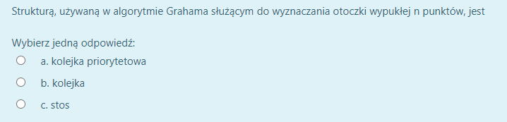

# Ile razy przeciętnie algorytm sortowania przez wstawienie jest szybszy niż algorytm sortowania bąbelkowego dla zbioru złożonego z 1024 elementów? **0,5**

Algorytm sortowania przez wstawienie :

A(n)=(1/4)*(n^2)

A(1024) = 262144

algorytm sortowania bąbelkowego:

A(n)=(1/2)*(n^2)

524288

262144/524288 = 0,5

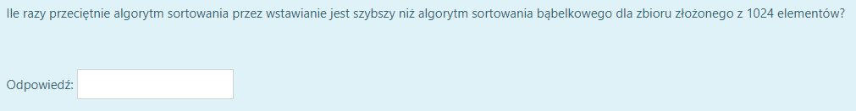

# Na jakim zbiorze można stosować algorytmu wyszukiwania liniowego? **każdym**

**Wyszukiwanie liniowe** jest to rodzaj wyszukiwania sekwencyjnego polegający na przeglądaniu kolejnych elementów zbioru. Jeśli przeglądany element jest elementem który jest szukany, to zwracana jest jego pozycja(indeks) w zbiorze i algorytm kończy się. W przeciwnym razie przeglądane są kolejne elementy zbioru aż do momentu przejrzenia wszystkich elementów zbioru. Wynikiem wyszukiwania liniowego jest indeks, pod którym znajduje się szukany element. Rozszerzona wersja algorytmu zwraca indeksy wszystkich elementów zbioru, których wartości są równe szukanej wartości.

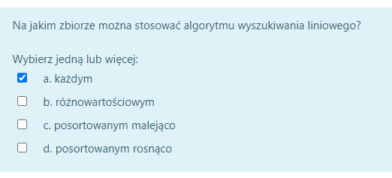

# Jaki jest cel stworzenia tablicy „prefiksów” w Algorytmie KMP?

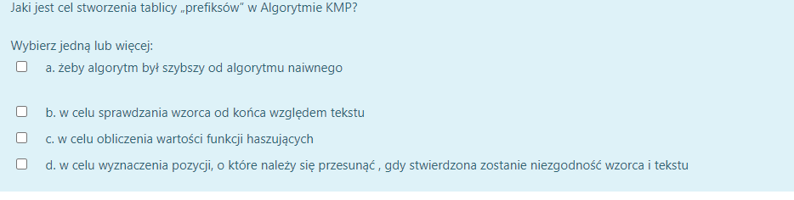

# Na jakim zbiorze można stosować algorytmu wyszukiwania binarnego? **Posortowanym rosnąco, posortowanym malejąco**

Algorytm wyszukiwania bisekcyjnego nazywany jest również wyszukiwaniem binarnym, ponieważ polega na dwukrotnym zawężeniu podzbioru, w którym szukany jest element, w kolejnym kroku. Należy pamiętać, że zbiór musi być posortowany aby zastosować algorytm wyszukiwania bisekcyjnego. Algorytm polega na wyznaczeniu indeksu środkowego zbioru/podzbioru i sprawdzeniu czy element znajdujący się pod tym indeksem jest równy szukanemu. Jeśli tak, algorytm kończy się. W przeciwnym wypadku poszukiwany element jest albo mniejszy od elementu środkowego, albo większy. Elementy mniejsze niż element środkowy będą znajdowały się w lewej części podzbioru, a elementy większe będą znajdowały się w prawej części. W kolejnym kroku zawężamy obszar przeszukiwań do jednego podzbioru.

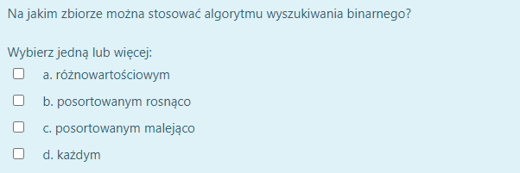

# Czy są sytuacje, w których Algorytm Knuth-Morris-Pratt jest algorytmem naiwnym?

